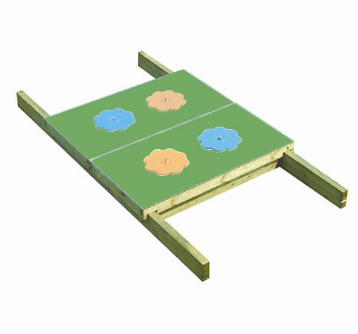
Descrizione:
Sabbiera fiorellino, con coperchi scorrevoli su rotelle
antisabbia, realizzata in pino nordico con travi
lamellari, trattato in autoclave, con pannelli in HPL
colorati anti UVA e decorati fiorellino dimensioni
200x370x25h. misura spazio di gioco 190x190 cm.
La struttura è fornita con telo anti-radice.
Area di ingombro: 370x190 cm
I colori delle attrezzature rappresentati nelle immagini
sono da considerarsi puramente indicativi.
Catalogo: Arredi e Giochi da Esterni
Codice: EP02002
Categoria: Sabbiere
